APPEL À CONTRIBUTION

Le confinement par les quartiers prioritaires de la politique de la ville
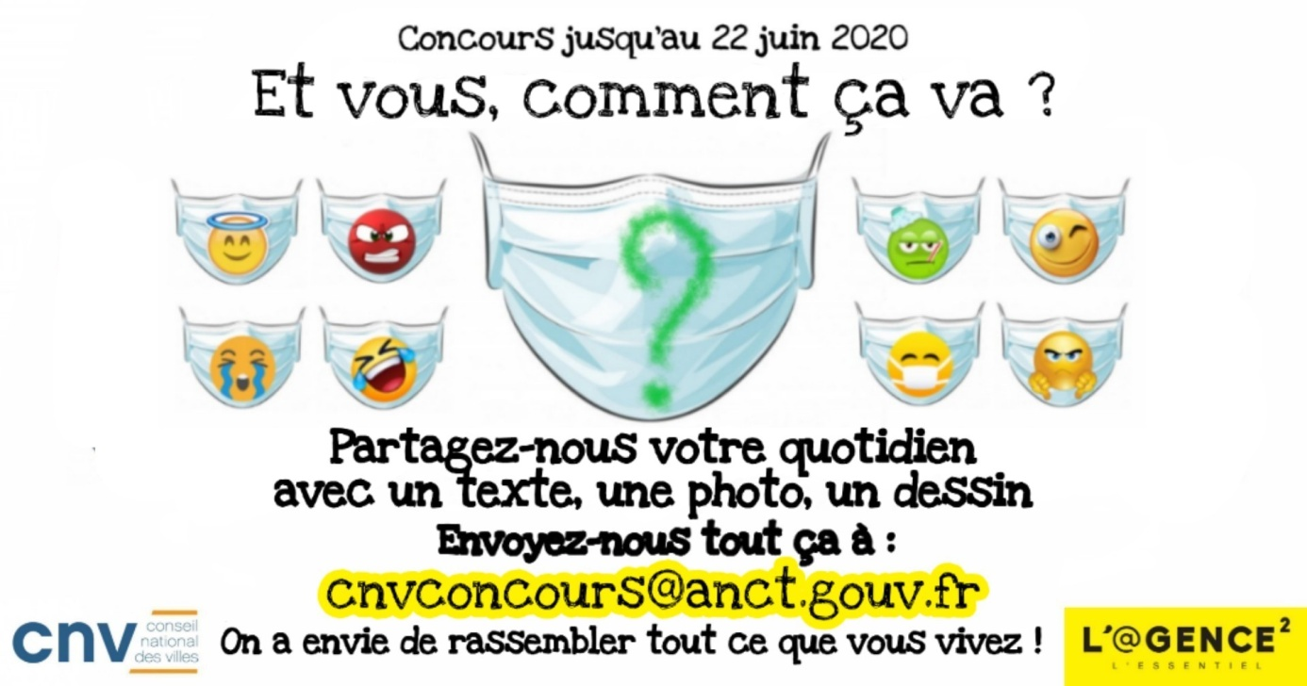

Publié le 29/04/2020

Appel à contribution : le confinement vécu dans les quartiers prioritaires de la politique de la ville
Le confinement est un moment vécu différemment par chacun d’entre nous selon qu’il soit seul, entouré, en proie à la maladie (la sienne ou celle d’un proche), convaincu ou sceptique, poète ou pragmatique... Transmettez-nous, à chaud, votre vision du confinement afin, collégialement, et sous des éclairages divers, d’en garder une trace imprimée liée aux quartiers de la politique de la ville.

Comme une carte postale …
Rédigez un texte libre d’une page A4 maximum, prenez une photo, faites un dessin, sur le thème du confinement vécu. Le texte peut être narratif, poétique, anecdotique, véridique, intime… la photo de sa fenêtre, de chez soi, en famille, un selfie...
Cet appel est destiné à tous les habitants et habitantes des QPV, enfants, adolescents, adultes, séniors, sans aucune limitation d’âge, d’expérience particulière en écriture, photo ou dessin.
Une sélection sera opérée par un jury en vue d’une édition sous la forme d’un livre.

En pratique :
1. Envoyez votre texte (format Word), photo ou dessin + vos coordonnées complètes + date de naissance à l’adresse mail dédiée : cnvconcours@anct.gouv.fr
2. Votre texte doit répondre aux critères suivants : une page A4 maximum (et ça peut être moins, une photo ou un dessin avec une légende qui porte témoignage de votre confinement, ou du confinement en général, lié bien entendu à l’épidémie de COVID-19).
3. La date limite de cet appel est fixée au 22 juin à minuit (heure de réception du mail faisant foi).
4. Les organisateurs écarteront les textes ne répondant pas aux critères 1, 2 et 3.
5. Il n’est accepté qu’un seul texte par participant – les pseudonymes ne sont pas autorisés.
6. Un jury sera défini par la suite. Il s’agira de membres du Conseil national des villes et des journalistes de l’@gence 2 des quartiers.
7. Le jury qui se réunira dans l’été aura pour objectif non pas nécessairement de sélectionner les textes en vertu de leurs qualités littéraires, mais bien de privilégier l’obtention, au final, d’un patchwork authentique et ayant une valeur « historique » de la période inédite que nous vivons.
8. L’organisateur se réserve le droit d’annuler l’édition si, parmi les textes reçus et sélectionnés par le jury, n’apparaissait pas suffisamment de matière propre à l’édition d’un livre.
9. Par sa simple participation à l’appel, chaque participant accepte de céder les droits de son texte dans le cadre strict de l’impression, de la distribution, de la promotion, ou de la vente de l’ouvrage imprimé, ainsi que dans le cas éventuel de lectures publiques [1].
10. Un exemplaire du livre imprimé sera offert à chaque participant sélectionné. Il sera également diffusé en version numérique à tous les participants et à tous les réseaux de partenaires du CNV et de L'Agence Des Quartiers.
Infos et contact : cnvconcours@anct.gouv.fr
[1] Les organisateurs se réservent la possibilité et le droit de le mettre en vente. Les fonds recueillis abonderaient les frais de publication.

